Moção Nº 12/2026Moção Nº 12/2026

EMENTA: MOÇÃO DE APLAUSOS E CONGRATULAÇÕES COM A SYRIUS MÉDICAL GROUP PELOS 15 ANOS DE EXISTÊNCIA.

Senhor Presidente
Senhoras e Senhores Vereadores.

Requeiro à Mesa, na forma regimental de estilo depois de ouvido o Douto Plenário, e de acordo com o Art. 162, combinado com Art. 152 § 2º do Regimento Interno Vigente, seja registrado em ata de nossos trabalhos VOTOS DE APLAUSOS E CONGRATULAÇÕES COM A SYRIUS MÉDICAL GROUP PELOS 15 ANOS DE EXISTÊNCIA. REQUEIRO QUE, DO DECIDIDO SEJA DADA CIÊNCIA A HOMENAGEADA.

JUSTIFICATIVA
A empresa Syrius Medical Group iniciou suas atividades na cidade em 2012, no Hospital 22 de Outubro e atualmente está presente em outras 14 cidades. Com alta satisfação de seus parceiros e pacientes, a trajetória da empresa é fundamentada na excelência da prestação de seus serviços de diagnóstico por imagem e exames laboratoriais.
Investimentos constantes e concentrados em equipamentos de alta tecnologia a tornaram, hoje, uma das principais referências do interior de São Paulo e sul de Minas Gerais. Sob a batuta do Médico radiologista Marcello Galloro, a empresa oferece exames e primeiro mundo, dispensando que pacientes deixem o interior em busca de tecnologia na capital paulista. A empresa escreveu uma nova página na história do diagnóstico por imagem, agregando tecnologia e tratamento diferenciado.
O crescimento e a confiança são méritos de um serviço focado em transparência, ética, empatia com o trabalho e, acima de tudo, amor e respeito ao ser humano.
Além da Matriz em Mogi Mirim, especializada em Diagnóstico por Imagem, possui filiais nas cidades de Itapira, Mogi Guaçu, Paulínia, Holambra e Campinas e Leme (SP), Jacutinga e Itajubá (MG), e nas cidades de Santos (SP) e São Vicente (SP), na baixada santista, em parceria com a TOMOSANTOS. A Syrius trabalha com dedicação, busca parcerias para trazer o que há de melhor para seus pacientes.
Atualmente a empresa oferece Diagnóstico por Imagem, Ressonância Magnética, Teste Ergométrico, Ultrassonografia, Raio-X, Tomografia Computadorizada, Mamografia, Densitometria Óssea, PET-CT (192 Canais) e Cintilografia
A Syrius Sentimos prazer em ajudar as pessoas a obter o melhor diagnóstico, de forma rápida e precisa. É um privilégio podermos contribuir para a vitória da vida, trabalhando em um ambiente familiar. Sempre adotando um atendimento humanizado para que os pacientes se sintam acolhidos.
​Por isso mesmo é uma referência regional em humanização e alta tecnologia, oferecendo atendimento integral e acessível.
​Entre os valores em pauta da empresa estão: a transparência, ética / honestidade, profissionalismo, dedicação, respeito / empatia, conhecimento/competência e amor ao próximo.
Sala das Sessões “vereador Santo Rottoli”, aos 02 de Fevereiro 2026.

VEREADOR MARCOS ANTONIO FRANCO
“MARCOS GAÚCHO”
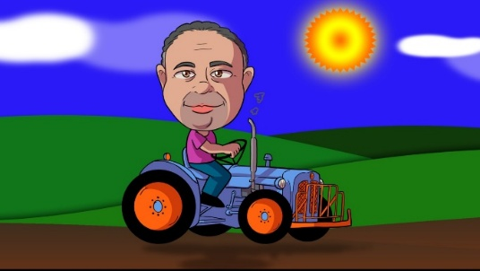
Vereador Ademir Souza Floretti Junior
Vereador Cinoê Duzo
Vereador Cristiano Gaioto
Vereadora Daniella Gonçalves de Amoedo campos

Vereador Ernani Luiz Donatti Gragnanello

Vereador Everton Bombarda

Vereador João Victor Coutinho Gasparini

Vereador Luís Roberto Tavares

Vereador Manoel Eduardo Pereira da Cruz Palomino

Vereadora Mara Cristina Choquetta

Vereador Marcos Paulo Segatti

Vereador Márcio Dener Coran

Vereador Márcio Evandro Ribeiro

Vereador Wagner Ricardo Pereira

Vereador Wilians Mendes de Oliveira

